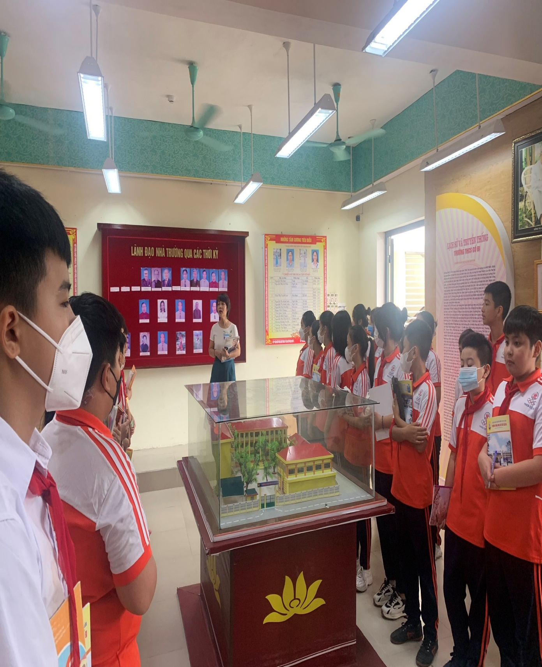

Đồng chí Phạm Thị Duyên – Hiệu trưởng nhà trường - Dạy tiết học đầu tiên tại phòng Truyền thống - Lớp 6A1 - Năm học 2022 – 2023.

